**Міністерство освіти і науки України**

**НАЦІОНАЛЬНИЙ ТЕХНІЧНИЙ УНІВЕРСИТЕТ УКРАЇНИ**

**“КИЇВСЬКИЙ ПОЛІТЕХНІЧНИЙ ІНСТИТУТ ІМЕНІ ІГОРЯ СІКОРСЬКОГО”**

**Кафедра прикладної математики**

**ЕТАП №6**

«Проектування інтерфейсу

РОЗРАХУНКОВО-ГРАФІЧНОЇ РОБОТИ»

з дисципліни: «Програмування» 1-й семестр

на тему: «Програма чисельного диференціювання (Обчислення першої похідної)»

Виконав: Чорний Дмитро Станіславович

Група КМ-02, факультет ФПМ

Керівник: Олефір О.С.

**Київ-2020**

ПРОЕКТУВАННЯ ІНТЕРФЕЙСУ

Інтерфейс програми чисельного диференціювання має відповідати наступним вимогам:

1. Має бути реалізоване інформування користувача щодо особливостей роботи з програмою та формат введених даних.
2. Має бути реалізована можливість користувача вводити дані у заданих форматах.
3. Має бути реалізована можливість користувача побачити результати роботи програми.

Так як програма працює виключно з текстовими та числовими форматами даних взаємодію з програмою можна реалізувати як за допомогою спеціального інтерфейсу, так і за допомогою командного рядка.

1. Спеціальний інтерфейс

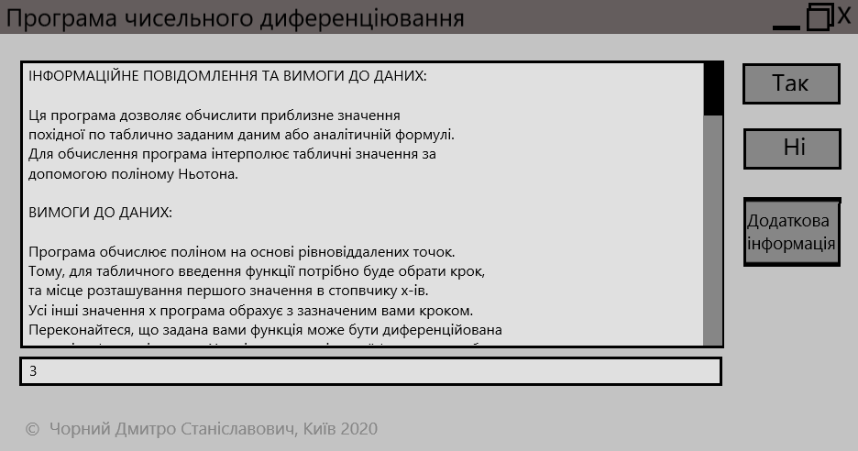

Вивід інформації

Кнопка для додаткової інформації: контакти тех.підтримки

Ввід інформації

Кнопки для швидкого вводу «так» і «ні»

1. Взаємодія через командний рядок

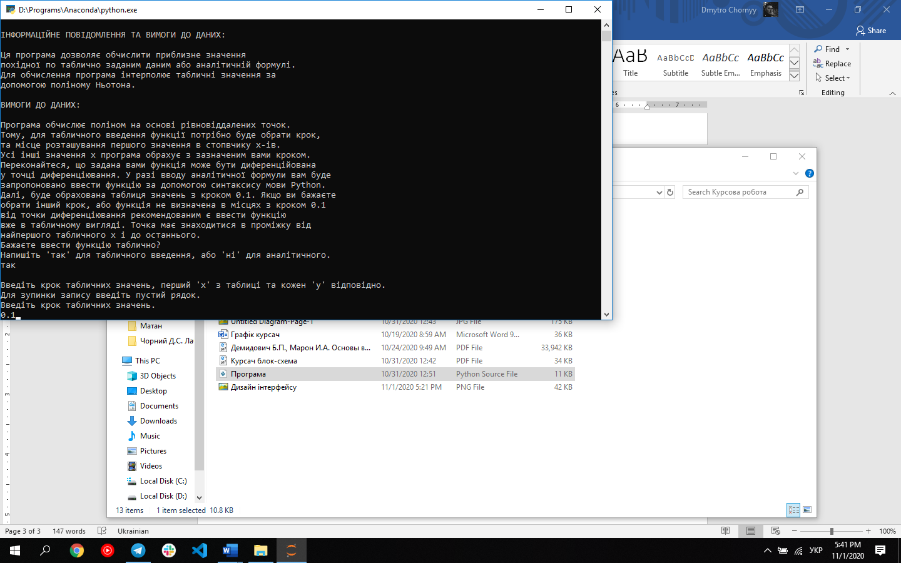

Рисунок 2.1

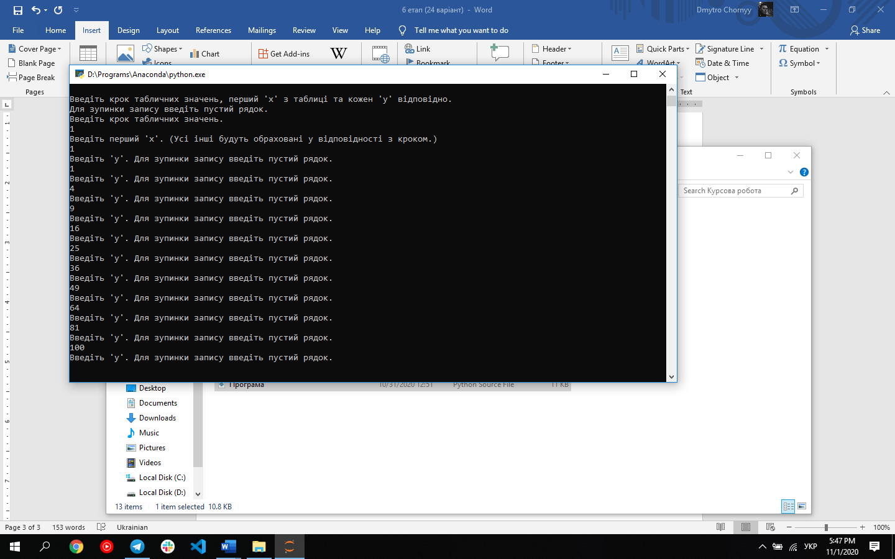

Рисунок 2.2

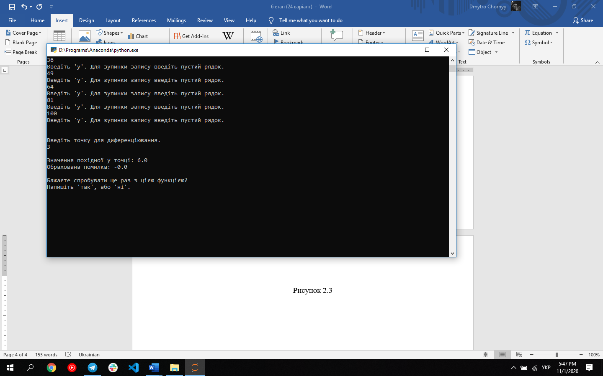

Рисунок 2.3